EJECUCION PRESUPUESTARIA

II Trimestre – 2019

Marco General

Marco Jurídico

La Oficina de Cooperación Internacional de La Salud (OCIS), es un organismo adscrito del Ministerio de Salud, fue creado mediante la Ley No.5412: Ley Orgánica del Ministerio de Salud, del 8 de noviembre de 1973, publicada en La Gaceta No.12, del 18 de enero de 1974, según se detalla en:

SECCION III
De la Oficina de Cooperación Internacional de la Salud O.C.I.S.
Artículo 43.- O.C.I.S. es un organismo adscrito al Ministerio, que tendrá a su cargo la gestión financiera que se le encomiende referente a programas nacionales y campañas especiales de salud, financiadas con recursos provenientes de convenios con organismos internacionales, de contribuciones especiales, de fondos asignados en el Presupuesto General de la República o en leyes específicas.
Dicha Oficina estará a cargo de un Administrador quien será el responsable de su gestión y quien dependerá directamente del Director de la División Administrativa.
Artículo 44.- Corresponde a la OCIS proporcionar apoyo administrativo a los programas que se le encomienden, ajustándose a la política general del Ministerio. Para ello, gozará de independencia tanto económica como administrativa, y de personalidad jurídica instrumental; además, estará exenta del pago de toda clase de impuestos y sujeta a la fiscalización de la Contraloría General de la República.

Marco Normativo

- Ley No. 5395: Ley General de Salud, del 30 de octubre de 1973, publicada en La Gaceta No.222, del 24 de noviembre de 1973.
- Ley No.5412: Ley Orgánica del Ministerio de Salud, del 8 de noviembre de 1973, publicada en La Gaceta No.12, del 18 de enero de 1974.
- Ley No. 5662: Ley de Desarrollo Social y Asignaciones Familiares, del 23 de diciembre de 1974, publicada en La Gaceta del 28 de diciembre de 1974.
- Ley No. 8718: Ley Autorización para el cambio de nombre de la Junta de Protección Social y establecimiento de la distribución de rentas de las

loterías nacionales, del 17 de febrero del 2009, publicada en el Alcance No. 9, de La Gaceta No. 34, del 18 de febrero del 2009.
- Ley N° 8783: Ley Reforma de la Ley de Desarrollo Social y Asignaciones Familiares Ley No. 5662, del 13 de octubre del 2009, publicada en el Alcance N° 42 a La Gaceta N° 199 del 14 de octubre del 2009
- Ley No. 9028: Ley General de Control del Tabaco y sus efectos nocivos en la Salud, del 22 de marzo del 2012, publicada en el Alcance No. 37, de La Gaceta No. 61, del 26 de marzo del 2012.

Fuentes de Recursos

- Ley No. 5662: Ley de Desarrollo Social y Asignaciones Familiares.
- Ley No. 8718: Ley Autorización para el cambio de nombre de la Junta de Protección Social y establecimiento de la distribución de rentas de las loterías nacionales.
- Ley N° 8783: Ley Reforma de la Ley de Desarrollo Social y Asignaciones Familiares Ley No. 5662.
- Ley No. 9028: Ley General de Control del Tabaco y sus efectos nocivos en la Salud.
- Convenio Donación BID-OCIS para el Programa “Salud Mesoamérica 2015 (SM-2015) - Prevención al Embarazo en Adolescentes”.

A continuación, se detalla la codificación de las fuentes de financiamiento:

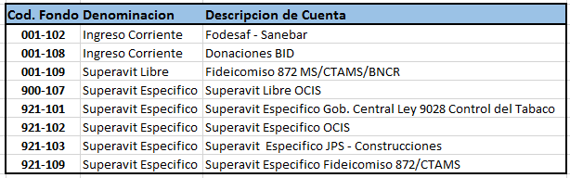
Fuente: Área de Presupuestación, Custodia y Normalización.

Marco Estratégico

Objetivo largo plazo:

Captar y administrar los recursos provenientes de las diferentes fuentes de financiamiento, que percibe según los artículos 35 y 36 de la Ley Orgánica del Ministerio de Salud, a fin de apoyar los planes, programas, proyectos y actividades que desarrolla el Ministerio de Salud.

Prioridades

Avanzar de la atención de la enfermedad hacia la promoción de la salud, posicionando la salud como valor social y dirigiendo y conduciendo las intervenciones de los actores sociales hacia la vigilancia y el control de los determinantes de salud, basados en evidencias y equidad.

Misión

``Coadyuvar al financiamiento de programas nacionales y campañas especiales de salud, financiadas con recursos provenientes de convenios con organismos internacionales, de contribuciones especiales, de fondos asignados en el Presupuesto General de la República o en leyes específicas, a efecto de que los servicios brindados por el Ministerio de Salud sean oportunos, eficientes y seguros.”

Visión

``Constituirse en el Ente adscrito, que facilite la recaudación de recursos provenientes de donaciones, aportes del Estado, organismos nacionales e internacionales públicos y privados para el apoyo administrativo a los programas y campañas especiales que se le encomienden, ajustándose a la política general del Ministerio de Salud``

Aspectos Estratégicos Institucionales

Estructura Programática

Responsable del Organismo Presupuestario:

Programa 631 Rectoría sobre la Producción Social de la Salud

Subprograma 631-02 Ley General del Control del Tabaco Ley 9028
Subprograma 631-03 Saneamiento Básico Rural

Responsable: Dr. Daniel Salas Peraza, Ministro de Salud

Programa 632 Provisión de Servicios de Salud

Responsable: Licda. Nidia Conejo Morales, Directora Nacional CEN-CINAI

Presupuesto aprobado

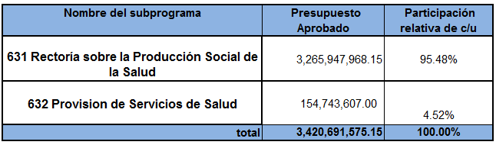

Análisis de la Ejecución Presupuestaria

Comentarios Generales sobre los Ingresos

OCIS tiene un presupuesto aprobado de ingresos por la suma de ¢3.420.691.575.15, para el periodo 2019.

1.4.0.0.00.00.0.0 Transferencias Corrientes
1.4.1.2.00.00.0.0 Transferencias Corrientes FODESAF.

Se transfirió del Fondo de Desarrollo Social de Asignaciones Familiares la suma de ¢266.666.640.00, para la adquisición e instalación de sistemas básicos para el tratamiento de aguas residuales.

2.1.2 Superávit

30000000000000 FINANCIAMIENTO

Correspondiente al Superávit ha ingresado la suma de ¢3.413.119.796.76, desglosado de la siguiente forma:

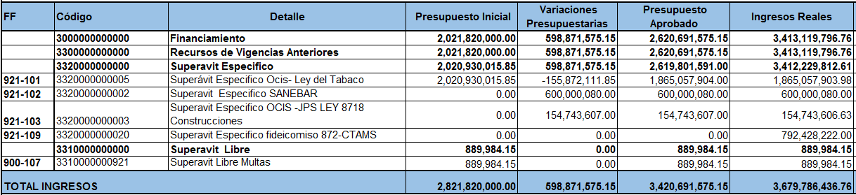

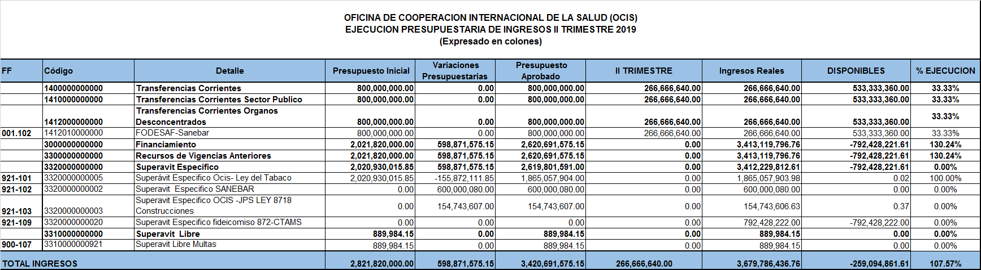

Fuente: Ejecución Presupuestaria al 30 de junio del 2019, SIGAF

2.2 Comentarios sobre la ejecución de los Egresos

La Oficina de Cooperación Internacional de la Salud (OCIS) tiene un presupuesto de egresos por la suma ¢3.420.691.575.15.

2.2.1 Ejecución de egresos programa 631 “Rectoría de Producción Social de Salud”
El presupuesto en este programa es por la suma de ¢3.265.947.968.15, con una ejecución del 33.82% del total presupuestado.

- SERVICIOS

  - Servicios Comerciales y Financieros
1.03.01 Información

Se ejecutó en esta sub partida la suma de ¢16.275.394.94, correspondiente a servicios publicitarios relacionados con el control del tabaco “Ley 9028”, dirigidos a establecimiento, sitios 100% libres de humo del tabaco, y a la comunidad en general, con el propósito de reducir el daño sanitario, social y ambiental originado por el tabaquismo.

1.08 Mantenimiento y Reparación
1.08.05 Mantenimiento y Reparación de Equipo de Transporte

Se ejecutó en esta subpartida la suma de ¢7.361.577.02, para el mantenimiento de la flotilla vehicular que ha sido adquirida con recursos de la Ley 9028, distribuidos en las áreas Rectoras de Salud, para reforzar operativos de control del tabaco en los establecimientos del país.

- MATERIALES Y SUMINISTROS

2.04 Herramientas Repuestos y Accesorios
2.04.02 Repuestos y Accesorios
Se ejecutó en esta subpartida la suma de ¢20.587.820.00.por la adquisición de llantas para los vehículos de los tres niveles de gestión.

5. BIENES DURADEROS

5.01 Maquinaria Equipo y Mobiliario

5.01.02 Equipo de Transporte

Se ejecutó en este trimestre la suma de ¢300.268.832.50, con un porcentaje de ejecución de 90.80% del total presupuestado, por la compra de 17 vehículos tipo pick up doble cabina, tracción 4x4, Diésel, para implementar el proyecto de fiscalización del control del tabaco.

5.01.03 Equipo de Comunicación

Se ejecutó la suma de ¢255.812.252.40, con un porcentaje de ejecución de 97.64% del total presupuestado, en el proyecto “modernización de la red”, que permitirán un mayor y mejor conexión a lo interno y externo del Ministerio de Salud.

5.02 Construcciones Adiciones y Mejoras

5.02.99 Otras Construcciones Adiciones y Mejoras

Por la construcción de módulos sanitarios básicos para familias de zonas rurales en condición de pobreza moderada y extrema se ejecutó la suma de ¢488.888.840.00, con un porcentaje de ejecución de 61.11% del total presupuestado.

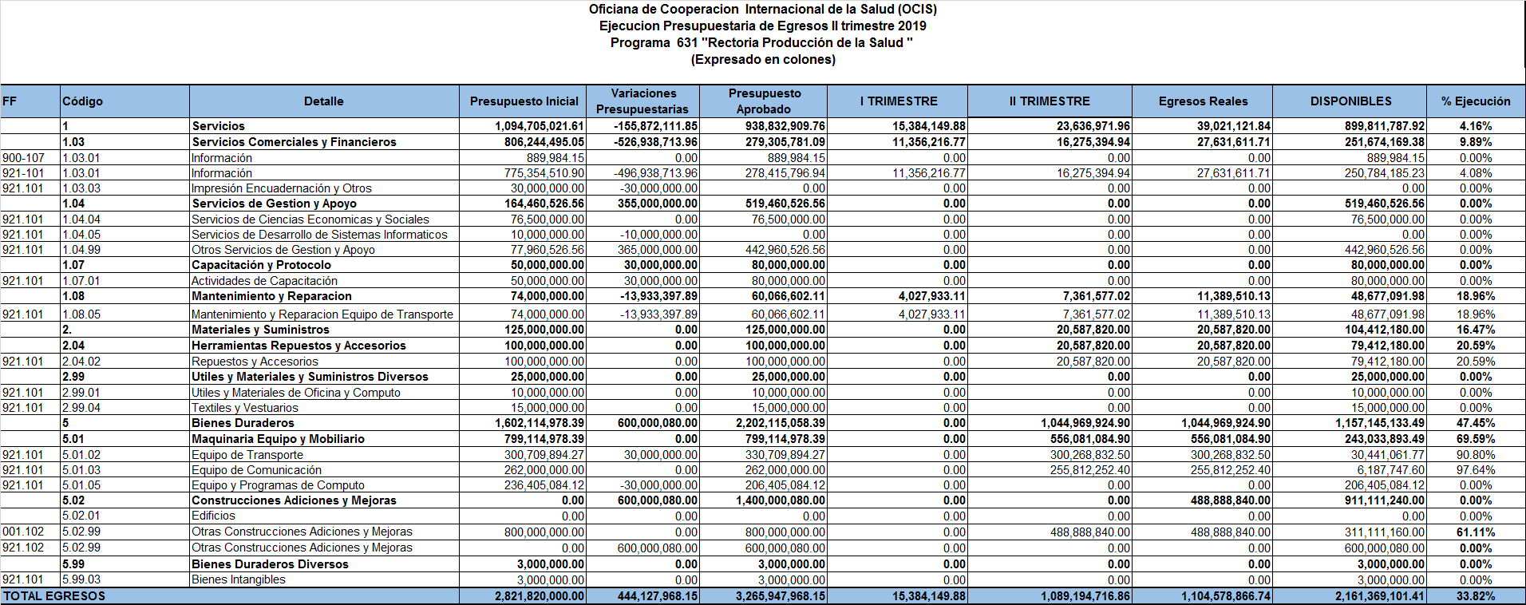

Fuente: Ejecución Presupuestaria al 30 de junio del 2019. SIGAF.

2.2.2 Ejecución de egresos programa 632 “Provisión de Servicios de Salud”
Se incorpora en el Presupuesto Extraordinario No. 001-2019, la suma de ¢154.743.607.00, del superávit Especifico Construcciones JPS, para ser ejecutados en este programa.

5. BIENES DURADEROS

5.02 Construcciones Adiciones y Mejoras

5.02.99 Otras Construcciones Adiciones y Mejoras

Por concepto de avance de obras en remodelación del Cen Cinai de Cervantes de Alvarado en Cartago se ejecutó la suma de ¢66.058.523.04, con un porcentaje de ejecución de 42.69% del total presupuestado.

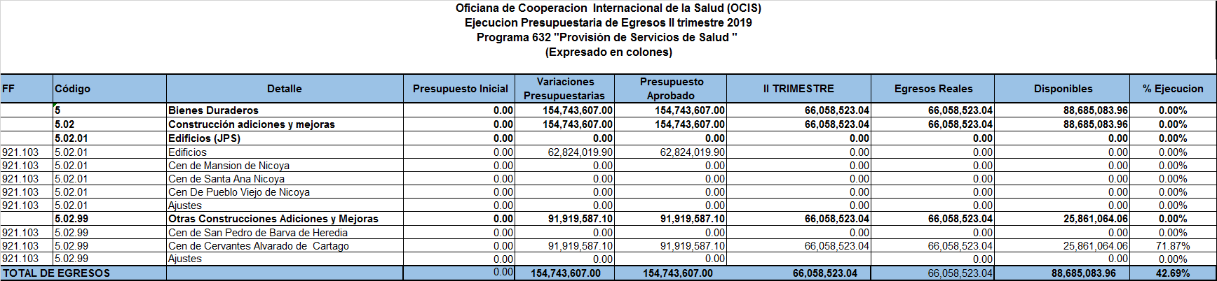

Comentarios generales

En el segundo trimestre del periodo 2019, hubo una ejecución de 107.57% corresponde a los ingresos del superávit libre y especifico, así como la transferencia ejecutadas por el Fondo de Desarrollo Social y Asignaciones Familiares (FODESAF).

El porcentaje del superávit bajó, esto debido a que se realizó un ajuste mediante el Presupuesto Extraordinario N°1-2019, rebajando la subpartida 1.03.01 Información.

Se encuentra pendiente de incorporar al Presupuesto de OCIS, los ingresos por superávit de los fondos recibidos del BID, producto del reintegro de fondos de la primera fase del Proyecto Prevención Embarazo Adolescentes, estos fondos se estarán incluyendo en el Segundo Presupuesto Extraordinario que se presentará en julio a la Contraloría General de la República.

La ejecución de egresos del segundo trimestre representa el 34.22% del total presupuestado para el periodo 2019; una parte importante de los egresos corresponde a la adquisición de vehículos y la finalización de las instalaciones para albergar el CEN Cervantes, estos dos rubros suman alrededor de 550 millones de colones.

Elaborado por:  Bach. Isabel Núñez Arias  Analista |  |  | Aprobado por:  Lic. Adrián Vega Navarro, MBA  Jefe a.i. Unidad Financiera

